**航空票务系统B端需求分析与功能设计**

1. **航司需求分析：**
2. **航空组织计划**

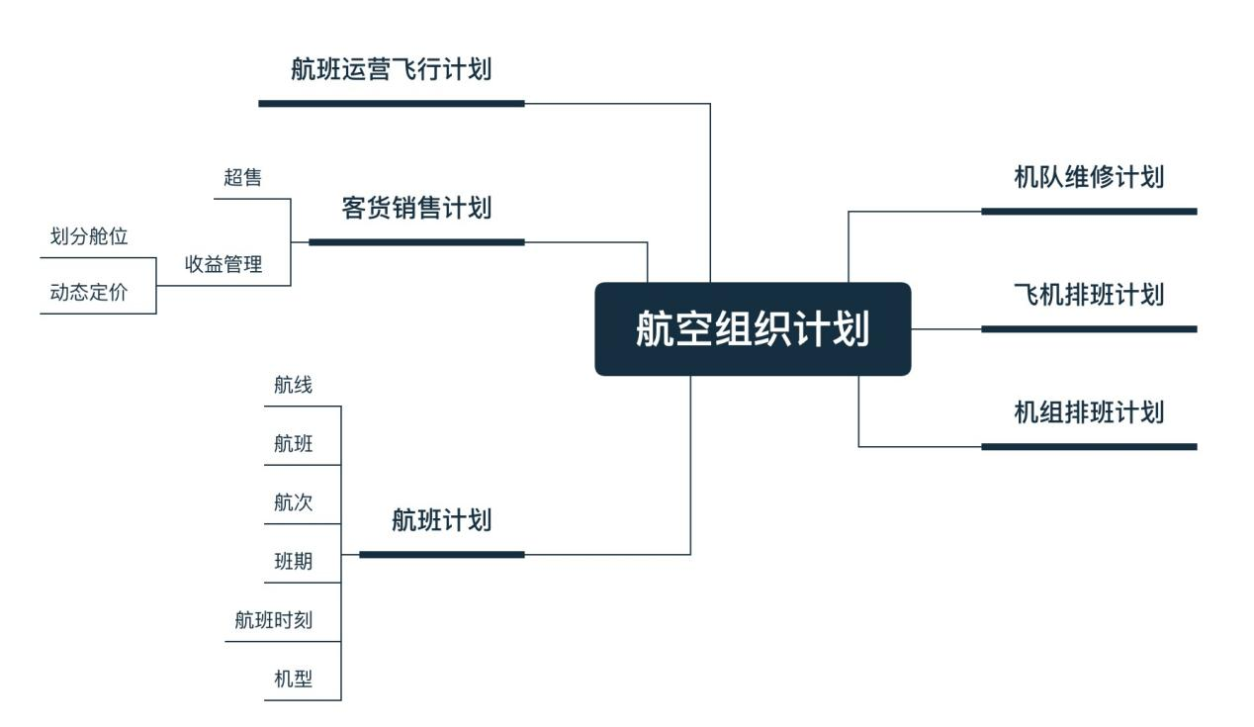

1. **业务场景**

1）航班计划已经排好了，那么应该何时发布票务信息？发布多少票量（如何与OTA平台，小程序分配票额）？票价应该是多少？超售规则应该是什么样的？舱位划分比例是什么样的？

2）航司的用户情况具体是什么样的？规模？主要人群？头部会员用户增长率？现有的营销计划效果如何(是否能最大程度刺激消费)?客户满意度如何？（客户反馈中存在哪些有待改善的问题）

3）近几个月（季度，年）营收情况怎么样？售票量，客座率如何？

1. **需求分析**

**（1）基础业务实现**

1）信息录入：及时对接航班信息，增删改查票务信息。（航版号、航版日期、出发地、目的地、起降机场、起降时间、机型、价格）

2）座位管理：设置座位预定规则，查看值机情况。

3）价格管理：划分舱位并定价，设置超售规则。

4）接口设置：能够与OTA平台、保险公司、支付平台建立连接辅助售票。

5）用户管理：对客户信息的增删改查，对不同级别用户的分类。

**（2）数据统计分析**

1）不同销售类型、渠道订单完成率的统计（直销、分销）。

2）用户购票行为习惯统计分析：提前购票期限、购票方式、票务类型、舱位类型、其他服务订购情况、营销活动参与度。

3）不同航线的订购率、客座率统计，进行客运量分析。

4）营收统计（同比、环比），销售量和销售额（总计和）

5）用户分析：MAU（月活跃用户）、DAU（日活跃用户）、头部用户统计，考察会员用户收益状况，评估销售活动效果，采取相应的营销策略。

1. **功能设计**

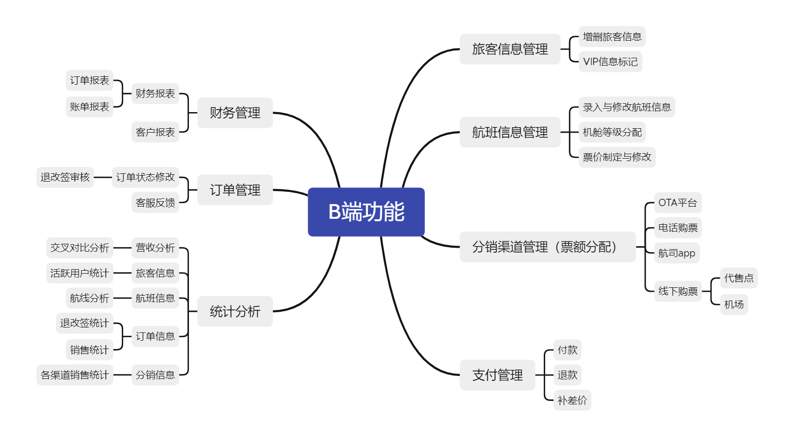

1. 旅客信息管理：通过航空票务系统管理客户业务，包括客户信息的新增、修改、查询、删除等操作。并且标记出VIP用户的信息，着重关注VIP用户的需求，旨为更好提供服务质量。
2. 航班信息管理：通过航空票务系统管理航班信息，包括录入与修改航班信息（航班号、航班日期、出发地、目的地、起降时间、机型、机组人员等信息）、进行机舱等级分配、票价制定与修改等操作。
3. 分销渠道管理：通过航空票务系统管理分销渠道票额分配的业务，对于不同的分销渠道（OTA平台、电话购票、线下购票）进行合理的票额分配，确保最大收益。
4. 支付管理：通过航空票务系统管理支付业务，包括支付方式的设置、支付流程的管理、退款等操作。
5. 财务管理：通过航空票务系统管理财务业务，包括财务报表和客户报表。
6. 订单管理：通过航空票务系统管理票务订单业务，管理者可以在此进行订单状态的修改，并及时进行用户退改签业务的审核工作；通过用户对客服的反馈问题记录并完善订单管理。
7. 数据统计分析：通过航空票务系统进行数据统计和分析，分别根据营收信息、旅客信息、航班信息、订单信息、分销信息这六个模块分别统计分析对比的这些数据。这些数据可以帮助B端用户及时了解经营情况，做出合理的经营决策。